

Guía de uso de Experiencias Digitales de Aprendizaje (EDA) – Fundamentos de IA
Toma de decisiones con IA a partir del análisis de datos

Presentación
El diseño didáctico desarrollado en Canvas para para la experiencia digital de aprendizaje Toma de decisiones con IA a partir del análisis de datos incluye esta Guía para docentes implementadores, cuyo objetivo principal es brindar orientaciones específicas sobre cada uno de los diferentes componentes de diseño de la EDA. Este manual, busca facilitar una implementación alineada con los objetivos de aprendizaje de la EDA, la unidad de formación donde este se incorpora y las competencias del perfil de egreso, así como con las características de los planes de estudio 2026 y del modelo educativo de la institución.
Con este manual se pretende garantizar que las y los profesores implementadores comprendan el propósito y características de cada componente de diseño y que, además, reconozcan cómo sus decisiones en la implementación pueden contribuir en gran medida al logro de las metas educativas y a asegurar que cada estudiante reciba una educación de calidad, alineada con los valores y metas institucionales.
La información incluida en este documento no es exhaustiva y no es una copia textual de lo que la EDA contiene en el entorno digital de Canvas. Es importante que acompañado de esta información se realice un análisis profundo de lo que se ha incluido en el espacio de Canvas tanto para la EDA como para la unidad de formación donde se usará esta.
Los datos de quienes han diseñado esta experiencia digital de aprendizaje se presentan a continuación.
- Sara Patricia Hernández Paz, Coordinadora de Innovación y Tecnología Educativa CEDDIE, profesora de la Escuela de Humanidades y Educación y especialista en el apoyo durante el desarrollo de proyectos de innovación educativa, comprometida con proporcionar experiencias educativas enriquecedoras y en constante busca de formas para innovar en el campo educativo.

Contenido
- Estructura curricular de los Fundamentos de Inteligencia Artificial
- Objetivo de aprendizaje de la EDA
- Descripción de contenidos
- Evaluación integradora
- Diseño en Canvas
- Recomendaciones generales
- Proceso de importación de la EDA a Canvas

1. Estructura curricular de los Fundamentos de Inteligencia Artificial

Fundamentos de IA | Entendimiento de la IA | Ética y Responsabilidad | Uso eficiente de la IA | Aplicación de la IA en el diseño de soluciones
Innovación emprendedora |  |  |  | Evalúar datos mediante herramientas de IA para la toma de decisiones informadas.
Validación de soluciones emprendedoras
Experimentar de forma iterativa con las alternativas de solución emprendedoras
Esta EDA fortalece la competencia transversal de Innovación emprendedora, a través de la subcompetencia “Validación de soluciones emprendedoras”, específicamente en su elemento: “Experimentar de forma iterativa con las alternativas de solución emprendedoras”. Su propósito es desarrollar la capacidad de analizar información cualitativa real con apoyo de herramientas de inteligencia artificial, para fundamentar ajustes o mejoras en soluciones diseñadas.
Esta sinergia promueve un enfoque reflexivo, ético y realista sobre el uso de IA en contextos educativos o sociales. El análisis de datos cualitativos mediante modelos de lenguaje no reemplaza el juicio humano, sino que amplifica su capacidad para encontrar patrones, generar aprendizajes y tomar decisiones con mayor claridad, eficiencia y profundidad.
Se recomienda:
- No modificar el enfoque estructurado de las actividades, ya que responden al desarrollo progresivo de análisis, síntesis y toma de decisiones.
- Brindar un set de datos simulados (o reales del curso) adaptado al contexto o disciplina. En el caso de cursos técnicos, los datos pueden enfocarse en la experiencia de uso; en áreas sociales, en percepciones y valoraciones.
- Acompañar al estudiantado con ejemplos de prompts y un modelo conversacional accesible (por ejemplo, GPT).
- Promover la reflexión crítica al final del análisis, para evitar que las decisiones sean tomadas exclusivamente por la herramienta y fomentar la evaluación ética y contextual de las propuestas.

2. Objetivos de aprendizaje de la EDA
Aplicar herramientas de inteligencia artificial para analizar datos cualitativos y tomar decisiones fundamentadas que permitan iterar y mejorar soluciones en contextos reales.
Objetivos específicos
- Comprender la importancia de la experimentación iterativa en la validación de soluciones.
- Usar herramientas de IA para procesar y analizar datos provenientes de pruebas o retroalimentación.
- Tomar decisiones informadas de ajuste o mejora a partir del análisis de datos.

3. Descripción de contenidos
Esta EDA permite experimentar de forma iterativa con una solución emprendedora, analizando datos provenientes de retroalimentación cualitativa mediante herramientas de inteligencia artificial.
Estructura y organización de los contenidos
La EDA se organiza en tres subtemas que guían al estudiantado desde el análisis conceptual hasta la aplicación de herramientas prácticas:
- Iteración y experimentación en el desarrollo de soluciones
Introduce la importancia del pensamiento iterativo en procesos de innovación. Se abordan los conceptos de prueba, análisis y ajuste como parte de un ciclo de mejora continua. A través de ejemplos concretos, se destaca que fallar no es un error, sino una oportunidad para aprender y refinar la propuesta.
- Uso de herramientas de IA para el análisis de datos
Presenta cómo los modelos de lenguaje pueden apoyar el análisis de información cualitativa (comentarios, respuestas abiertas, observaciones), facilitando tareas como clasificar datos, detectar patrones, sintetizar hallazgos y generar ideas de mejora. Se incluyen ejemplos de prompts aplicados paso a paso, desde la organización de respuestas hasta la formulación de insights.
- Tomar decisiones informadas a partir del análisis
Este subtema guía al estudiantado en la toma de decisiones realistas, basadas en evidencia y viabilidad operativa. Se muestra cómo traducir aprendizajes obtenidos con IA en ajustes concretos a una solución, considerando recursos, contexto y objetivos. La toma de decisiones no se basa en intuiciones, sino en un equilibrio entre datos, sentido común y factibilidad.
La secuencia pedagógica permite avanzar de la comprensión conceptual a la acción fundamentada:
- Primero, se desarrolla la conciencia sobre la necesidad de iterar como parte natural del diseño (subtema 1).
- Luego, se presentan herramientas prácticas para analizar los datos recolectados, con apoyo de IA (subtema 2).
- Finalmente, se guía al estudiantado para convertir el análisis en decisiones concretas y accionables, que alimenten un nuevo ciclo de mejora (subtema 3).
Esta estructura busca que el estudiantado desarrolle una postura crítica y orientada a la mejora continua, utilizando la inteligencia artificial como aliada en la toma de decisiones, sin perder de vista el juicio humano, la empatía y el contexto real de aplicación.

4. Evaluación integradora
Las actividades integradoras de esta EDA están diseñadas para que las y los estudiantes apliquen un proceso de análisis asistido por IA sobre datos cualitativos, con el fin de generar aprendizajes e identificar mejoras viables en soluciones existentes. Ambas actividades permiten validar propuestas mediante la experimentación iterativa, en línea con la subcompetencia “Validación de soluciones emprendedoras”, y específicamente con el elemento: “Experimentar de forma iterativa con las alternativas de solución emprendedoras”.
Criterios de evaluación
Se recomienda que la evaluación considere los siguientes aspectos:
- Organización y clasificación adecuada de los datos analizados
- Síntesis clara de hallazgos relevantes
- Formulación pertinente de insights accionables
- Propuesta de mejora realista y fundamentada
- Claridad y orden en la presentación del análisis
Se sugiere utilizar la rúbrica adjunta en la actividad integradora.
Recomendaciones para docentes implementadores
- Es recomendable proporcionar una muestra de datos simulados en formato editable, alineada al tipo de experiencia que se trabaja en el curso (ej. encuestas sobre actividades estudiantiles, campañas, servicios, etc.).
- Se puede utilizar un modelo de lenguaje general (como GPT) y compartir prompts sugeridos o ejemplos, sin necesidad de entrenamiento técnico adicional.
- Es importante que no se modifique la estructura central de las actividades, ya que están alineadas al desarrollo de la competencia transversal.
- Es importante enfatizar que la IA no toma decisiones por sí sola: se debe evaluar críticamente lo que propone la herramienta.
- Las soluciones tipo que se presentan a continuación son ejemplos guía para docentes y no deben compartirse directamente con el estudiantado. Las soluciones tipo que se muestran a continuación no deben compartirse, sino utilizarse como orientación para la evaluación.
Soluciones tipo
Actividad Integradora. Análisis y mejora de una iniciativa estudiantil (opción 1)
Contexto:
Una iniciativa que incluye pausas activas, espacios de conversación y una app de hábitos saludables.
Muestra de datos:
Respuestas abiertas de una encuesta de percepción de la comunidad.
Análisis con IA:
Prompt 1: Clasificación por categorías (bienestar, interacción, accesibilidad, motivación)
“Te compartiré respuestas abiertas de una encuesta. Clasifícalas por temas generales como pausas activas, espacios de conversación, app de hábitos, motivación y comunicación. Luego, genera un resumen de los comentarios más frecuentes en cada tema.”
Posible respuesta de IA:
- Pausas activas:
La mayoría de los estudiantes valoran estas actividades, pero mencionan que no siempre se enteran de los horarios o lugares. Algunos indican que les gustaría que fueran integradas a sus clases o que hubiera más variedad en los ejercicios.
- Espacios de conversación:
Son bien recibidos por quienes los usaron, pero varios estudiantes mencionan no haber sabido de su existencia. Algunos sugieren temas más estructurados o la presencia de facilitadores.
- App de hábitos saludables:
Muchos estudiantes indican que no la descargaron por falta de interés o desconocimiento. Quienes la probaron reportan que la interfaz es poco intuitiva y no recibieron recordatorios útiles.
- Motivación:
Varias personas comentan que al inicio del semestre se sentían entusiasmadas, pero que con el paso del tiempo perdieron interés al no ver seguimiento o impacto visible de sus aportaciones.
- Comunicación:
Se menciona que los canales usados (redes, carteles) no fueron suficientes o no llegaban a todos. Se sugiere mejorar la difusión o usar medios más cercanos a su día a día.

Prompt 2: Identificación de hallazgos clave
“Con base en los resúmenes anteriores, ¿qué hallazgos clave identificas? ¿Qué temas se repiten o generan preocupación? ¿Qué aspectos funcionan bien y cuáles necesitan mejorar?”
Posible respuesta de IA:
- Hay una percepción positiva general hacia las pausas activas y los espacios de conversación, pero la baja visibilidad y poca integración en la rutina limita su aprovechamiento.
- La app fue poco utilizada, ya sea por falta de comunicación o por baja usabilidad.
- La motivación decae rápidamente cuando las iniciativas no tienen seguimiento visible.
- Los canales de comunicación institucional no fueron efectivos para toda la comunidad.
Prompt 3: Formulación de insights
“Con base en los hallazgos, formula dos insights de diseño. Cada insight debe describir una necesidad real o problema relevante que podamos atender.”
Posible respuesta de IA:
- Las iniciativas de bienestar requieren integrarse con los ritmos y espacios cotidianos de los estudiantes para generar impacto real.
→ Hay una desconexión entre las actividades propuestas y el flujo diario del estudiantado.
- La comunicación efectiva y constante es clave para la participación; sin visibilidad, incluso buenas ideas pasan desapercibidas.
→ La comunidad necesita canales más directos, confiables y visibles para involucrarse.
Propuesta de mejora fundamentada:
- Agendar las pausas activas en coordinación con horarios académicos, para favorecer su integración en la rutina.
- Diseñar una estrategia de difusión más clara para la app, incluyendo demostraciones presenciales y videos cortos.
Actividad Integradora. Análisis de respuestas simuladas y formulación de insights (opción 2)
Contexto:
Evaluación de una experiencia formativa a partir de respuestas abiertas simuladas.
Proceso guiado con IA:
- Clasificación por temas: claridad, utilidad, interacción, formato
“Te compartiré respuestas abiertas de una encuesta. Clasifícalas por temas generales como pausas activas, espacios de conversación, app de hábitos, motivación y comunicación. Luego, genera un resumen de los comentarios más frecuentes en cada tema.”
Posible respuesta de IA:
- Pausas activas:
La mayoría de los estudiantes valoran estas actividades, pero mencionan que no siempre se enteran de los horarios o lugares. Algunos indican que les gustaría que fueran integradas a sus clases o que hubiera más variedad en los ejercicios.

- Espacios de conversación:
Son bien recibidos por quienes los usaron, pero varios estudiantes mencionan no haber sabido de su existencia. Algunos sugieren temas más estructurados o la presencia de facilitadores.
- App de hábitos saludables:
Muchos estudiantes indican que no la descargaron por falta de interés o desconocimiento. Quienes la probaron reportan que la interfaz es poco intuitiva y no recibieron recordatorios útiles.
- Motivación:
Varias personas comentan que al inicio del semestre se sentían entusiasmadas, pero que con el paso del tiempo perdieron interés al no ver seguimiento o impacto visible de sus aportaciones.
- Comunicación:
Se menciona que los canales usados (redes, carteles) no fueron suficientes o no llegaban a todos. Se sugiere mejorar la difusión o usar medios más cercanos a su día a día.

- Síntesis de los hallazgos por categoría
“Con base en los resúmenes anteriores, ¿qué hallazgos clave identificas? ¿Qué temas se repiten o generan preocupación? ¿Qué aspectos funcionan bien y cuáles necesitan mejorar?”
Posible respuesta de IA:
- Hay una percepción positiva general hacia las pausas activas y los espacios de conversación, pero la baja visibilidad y poca integración en la rutina limita su aprovechamiento.
- La app fue poco utilizada, ya sea por falta de comunicación o por baja usabilidad.
- La motivación decae rápidamente cuando las iniciativas no tienen seguimiento visible.
- Los canales de comunicación institucional no fueron efectivos para toda la comunidad.

- Generación de insights
“Con base en los hallazgos, formula dos insights de diseño. Cada insight debe describir una necesidad real o problema relevante que podamos atender.”

Posible respuesta de IA:
- Las iniciativas de bienestar requieren integrarse con los ritmos y espacios cotidianos de los estudiantes para generar impacto real.
→ Hay una desconexión entre las actividades propuestas y el flujo diario del estudiantado.
- La comunicación efectiva y constante es clave para la participación; sin visibilidad, incluso buenas ideas pasan desapercibidas.
→ La comunidad necesita canales más directos, confiables y visibles para involucrarse.

- Registro en tabla
Categoría | Síntesis del hallazgo | Insight accionable
Interacción | Muchos mencionaron que faltó contacto en tiempo real. | Es necesario integrar espacios de diálogo activo con facilitadores.
Contenido | Se pidió mayor conexión con problemas reales. | Incorporar casos locales y aplicados al contexto del estudiantado.
Reflexión opcional agregada:
“La IA ayudó a organizar los comentarios de forma más clara. Sin embargo, tuvimos que interpretar qué aspectos eran más relevantes según el contexto del curso.”
Nota. Docente implementador, la actividad integradora que tomes como opción puede ser adaptada al contexto de tu UF.

5. Diseño en Canvas
Es importante mencionar que esta Experiencia Digital de Aprendizaje (EDA) tiene una estructura definida, con la cual se busca que el estudiantado logré alcanzar los objetivos de aprendizaje declarados en ella. Esta estructura está conformada por 4 momentos específicos: Activando mi red neuronal, Generando mis conexiones neuronales, Entrenando mi red neuronal y Probando mi red neuronal.
El alcance de cada momento se puede observar en la siguiente figura:
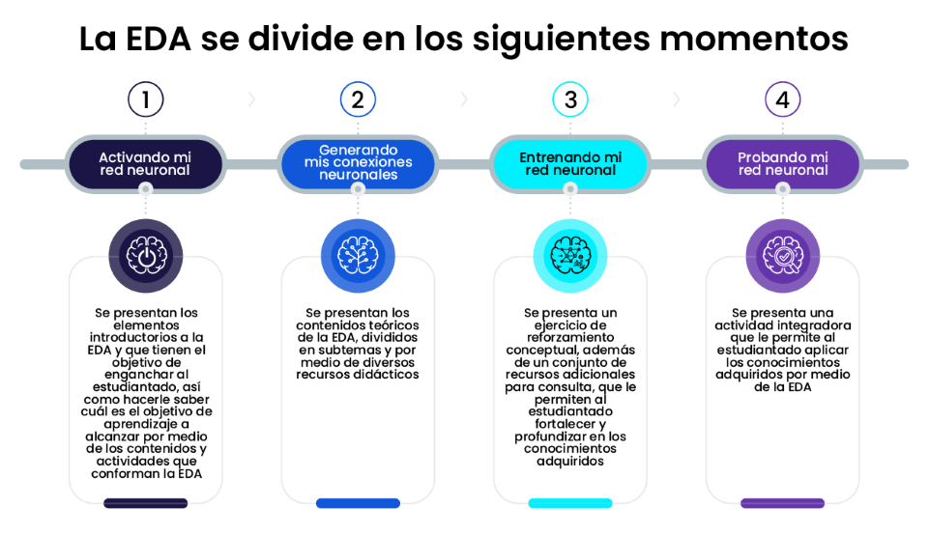

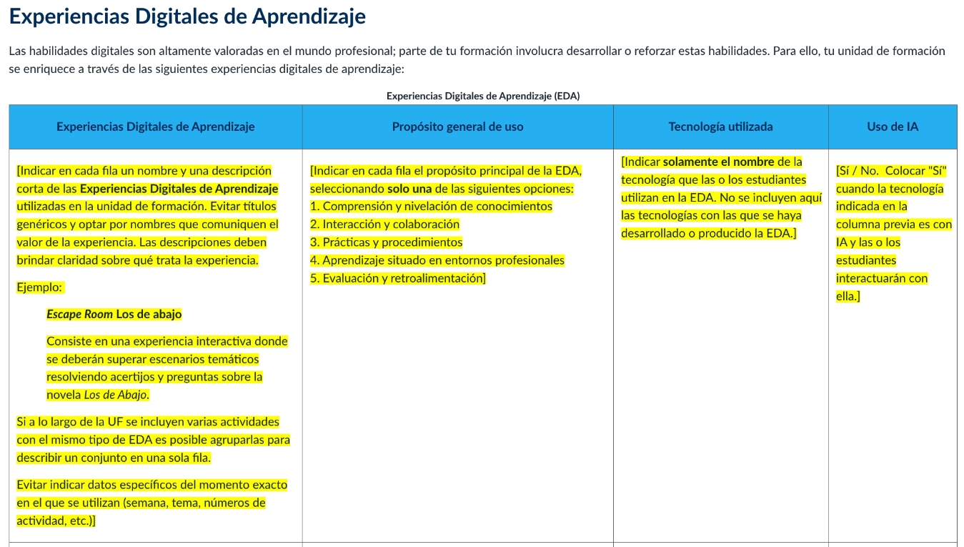
Por otra parte, sabiendo que esta EDA formará parte de una Unidad de Formación (UF), será necesario que en el apartado de Metodología de esta, se haga el registro correspondiente.
De manera específica la información a registrar para esta EDA es la siguiente:
- Nombre: Toma de decisiones con IA a partir del análisis de datos.
- Propósito general de uso: Prácticas y procedimientos.
- Tecnología utilizada: Canvas y herramientas LLM, según convenga.
- Uso de IA: Sí

Se recomienta un peso equivalente a una actividad evaluable (entre 5-8%) en el Plan de Evaluación de la UF.

6. Recomendaciones generales
Para una mejor comprensión del diseño de la EDA y la UF se recomienda, además de todo lo anterior, lo siguiente:
- Navegar por la plataforma de la unidad de formación para conocer con detalle la organización de los diferentes componentes de diseño. Se sugiere comenzar por la página de inicio y después por la información que se presenta en el menú izquierdo, en la sección de “Módulos”.
- Revisar que el proceso de importación de la EDA se haya realizado correctamente.

7. Proceso de importación de la EDA a Canvas
Paso 1. Ingresa a la sección de Commons en Canvas y utiliza el buscador para localizar la EDA deseada.

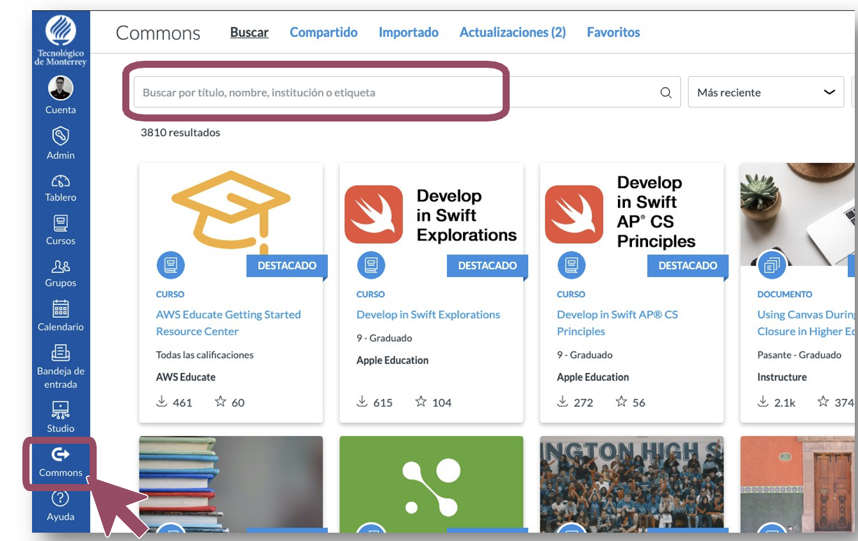

Paso 2. Una vez que has localizado la EDA, da clic en el nombre correspondiente.

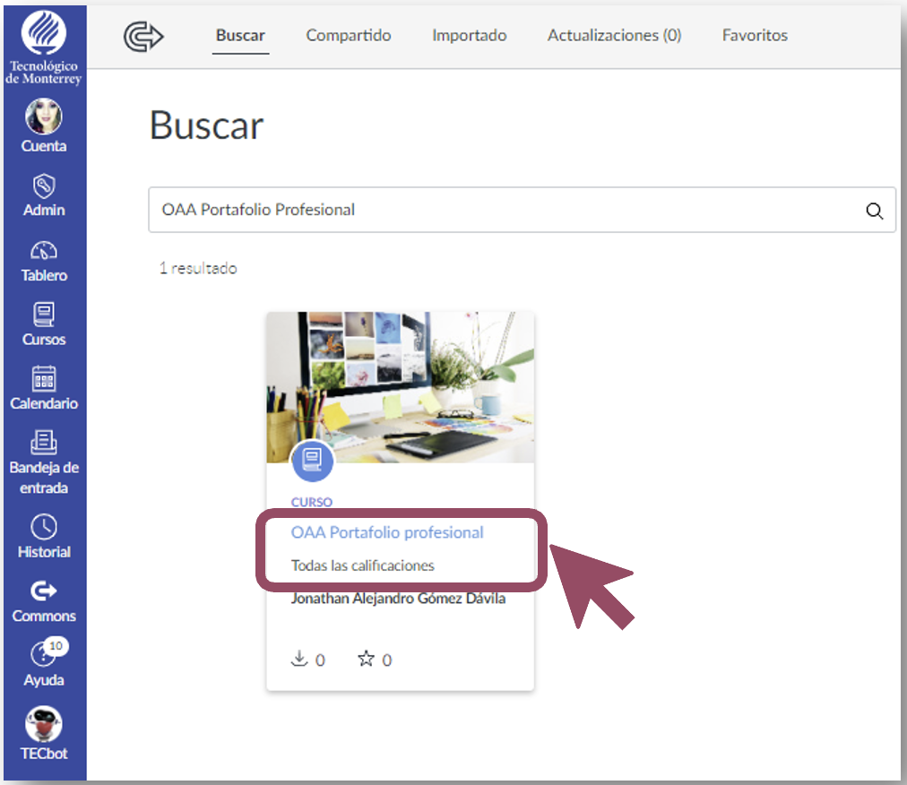

Paso 3. Importa la EDA siguiendo los siguientes pasos
- Haz clic en Importar/Descargar.
- Selecciona la unidad de formación en donde deseas incorporar el módulo.
- Da clic en Importar al curso.
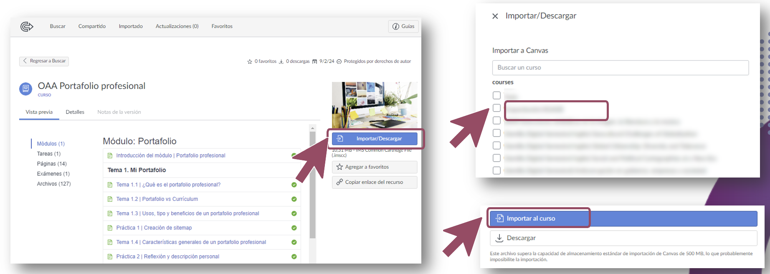

Paso 4. Revisa tu unidad de formación, los contenidos aparecerán al final en la sección Módulos.
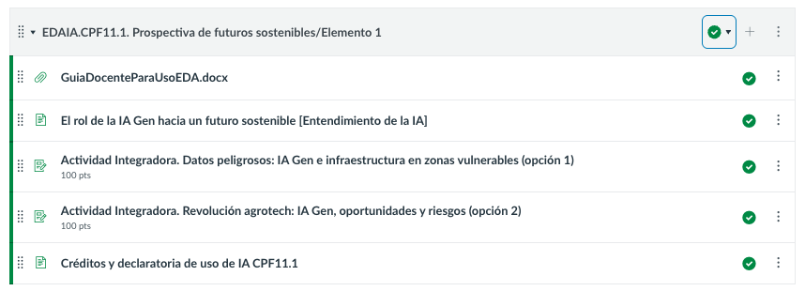


Material diseñado, publicado y distribuido por el Instituto Tecnológico y de Estudios Superiores de Monterrey para uso exclusivo de los propósitos académicos relacionados con la impartición de unidades de formación, de planes de estudio 2026.
Se prohíbe la reproducción total o parcial de este material por cualquier medio sin previo y expreso consentimiento por escrito del Instituto Tecnológico y de Estudios Superiores de Monterrey.
D.R.© Instituto Tecnológico y de Estudios Superiores de Monterrey, México.
Ave. Eugenio Garza Sada 2501 Sur Col. Tecnológico C.P. 64849 | Monterrey, Nuevo León | México.

